ДОУ №8 «Зоренька»
Рекомендации для родителей по занятиям с детьми в домашних условиях.
Информацию размещаем на сайте ДОУ и Whats App/
1.https://inkompmusic.ru/?song=Подвижные+игры-песенки+для+детей
Подвижные игры-песенки для детей
На этой странице Вы можете скачать Подвижные игры-песенки для детей в высоком качестве (320Kbps) на компьютер, телефон, андроид, айфон или айпад. Слушайте музыку Подвижные игры-песенки для детей онлайн и другие рингтоны и минусовки.
2.https://go.mail.ru/search_video?fm=1&q=музыкально-дидактическая%20игра%20кто%20как%20поет&frm=ws_t
- Музыкально-дидактическая игра «кто как поет»
- Музыкально-дидактическая игра «Яблонька»
- Музыкально-дидактическая игра «Ножки и ладошки»
- Музыкально-дидактическая игра «Тихо – громко»
- Музыкально-дидактическая игра «Кто где живёт?»
- Музыкальный танцевальный клип« Капельки прыг-прыг».
3.https://yandex.ru/video/search?text=игра%20музыкальная%20для%20детей&path=wizard
Музыкально-ритмическая игра "Тучка"
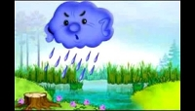
youtube.com
Музыкальные игры полезны для всестороннего развития детей! Игра "тучка" знакомит ребенка с игрой на металлофоне и помогает тренировать чувство ритма и слух! ...

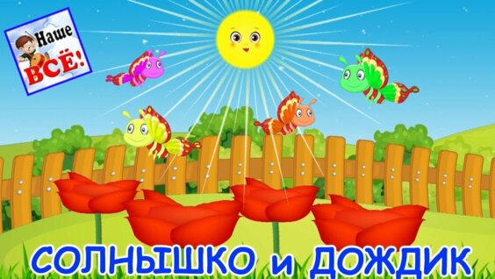
01:51
Солнышко и дождик, мульт-песенка. Музыкальная игра как в детском саду. Наше всё!
yandex.ru/efir
Выглянуло солнышко, и раскрыли лепесточки полевые цветы. Но вот прогремел гром, тучи солнышко спрятали, пошел дождик, и цветочки закрылись. А скоро дождик пройдет, и солнышко снова выглянет, чтобы...
0
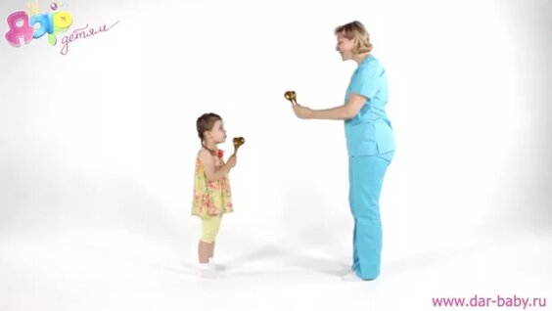
01:36
Музыкально -ритмическая игра "Танец с ложками"
youtube.com
Наши музыкальные игры - это познавательные интересные видео для развития ребенка! Смотрите больше видео на нашем сайте www.dar-baby.ru...
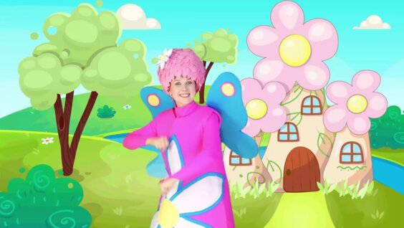
02:23
Чударики Детская песня мультик Музыкальная игра с движениями для детей
youtube.com
People & Blogs...
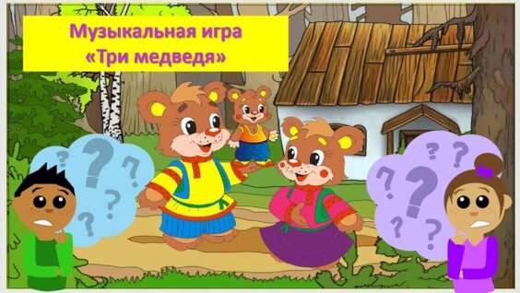
01:59
Музыкальная игра "Три медведя" для развития музыкальногослуха
youtube.com
музыкальные игры для детей,три медведя,маша и медведь,музыкальные викторины,мультики для малышей,музыка для детей музыкально-дидактические игры для дошкольников,музыкальные игры в доу,музыка в...
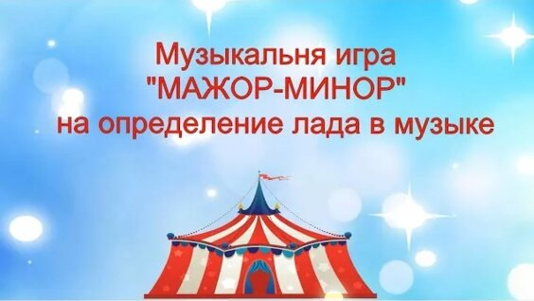
06:00
Музыкальная игра "Мажор-Минор" для детей
youtube.com
Музыкально-дидактическая игра,музыкальная игра для детей,мажор и минор,игры для детей,музыкальные игры в ДОУ,иузыкальные игры для дошкольников,электронные игры для детей,музыкальные электронные...

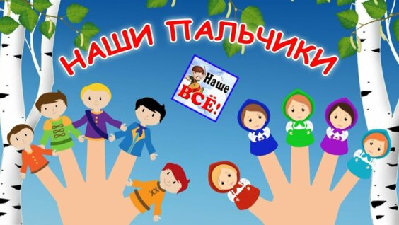
01:06
Наши Пальчики. Мульт-песенка, пальчиковая музыкальная игра, развивающее видео для детей.
yandex.ru/efir
Пальчиковая музыкальная игра Наши пальчики поможет родителям и педагогом интересно и весело проводить пальчиковую гимнастику с малышом. Развивая мелкую моторику, одновременно можно развивать...

0 4./https://go.mail.ru/search_video?src=go&fm=1&sbmt=1587542482811&q=виноватая+тучка+детская+песня+видеоклип&us=15&usln=7&usstr=виноватая+тучка&usqid=a7fe75146f17f93c&hasnavig=0&sbmt=1587542482811
Детская Мультпесенка #»Виноватая #тучка» #(Злую #тучку #наказали Дождик пошел)

